WPS提供了两种核心方法比较两个Word文档的差异：一是通过「审阅-比较」功能生成差异标记报告，二是通过「视图-并排比较」实现同步滚动对比‌。

‌方法一：使用「审阅-比较」功能生成差异报告‌

‌操作步骤‌：

打开WPS文字，点击菜单栏「审阅」→「比较」→「比较文档」。‌‌‌‌

在弹出的对话框中分别选择原文档和修订的文档（顺序会影响差异标记方向）。

点击「更多」可设置对比范围（如格式、批注等），确认后生成对比结果文档。

‌效果‌：

系统自动生成新文档，以红色删除线和下划线分别标记删除和新增内容。‌‌

支持同步滚动查看原文档、修订文档及对比结果（需在「修订显示位置」中选择「新文档」）。

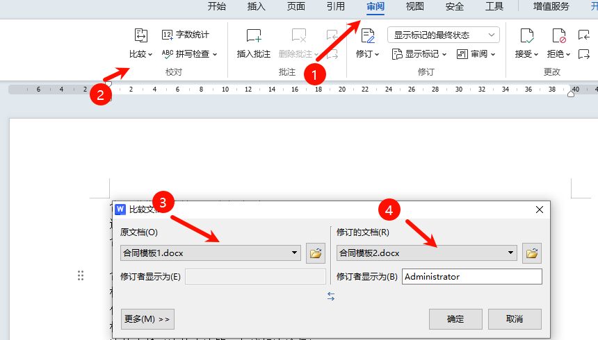

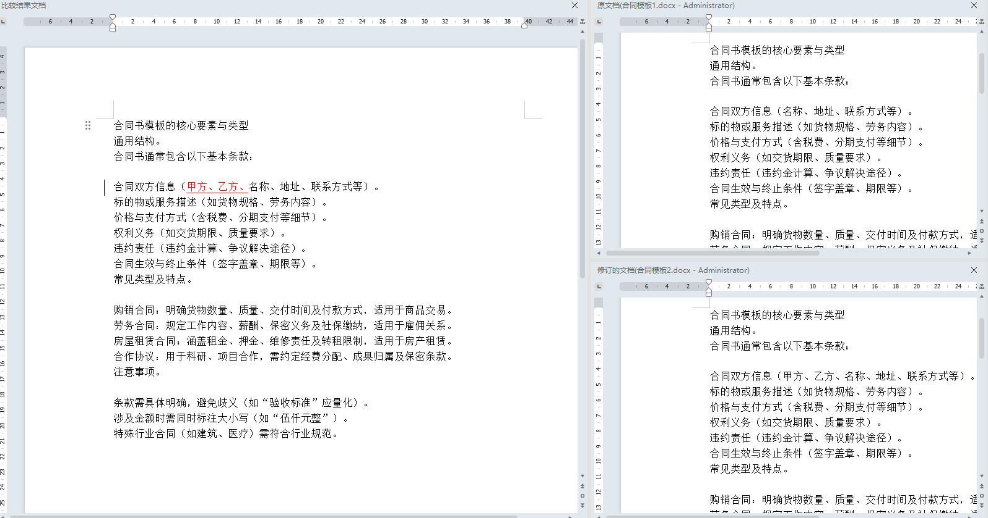‌‌

‌方法二：使用「并排比较」实现同步滚动‌

‌操作步骤‌：

同时打开两个文档，点击菜单栏「视图」→「并排比较」。‌‌

启用「同步滚动」后，滚动任一文档时另一文档会同步移动。‌‌

点击「重设位置」可平分窗口，再次点击「并排比较」退出该模式。

‌适用场景‌：

适合快速浏览大体内容差异，但需人工识别细节变化。‌‌

‌注意事项‌

文档版本需兼容，建议使用相同格式（如.docx）以避免比对错误。‌‌

云文档需保持网络稳定，否则可能影响实时同步。

